**PROPOSAL PROYEK AKHIR**

HALAMAN SAMPUL  
**ANALISIS THROUGHPUT SERTA LATENSIPADA PROTOKOL XMPP DAN MQTT DALAM KASUS RUMAH PINTAR**

***THROUGHPUT AND LATENCY ANALYSIS BETWEEN XMPP AND MQTT PROTOCOL IN THE SMARTHOME CASE***

# HALAMAN SAMPUL



**Diajukan oleh :**  
**MUHAMMAD RUSMINTO HADIYONO**  
**15/386767/SV/10153**

**PROGRAM SARJANA TERAPAN TEKNOLOGI REKAYASA INTERNET**  
**SEKOLAH VOKASI**  
**UNIVERSITAS GADJAH MADA**  
**YOGYAKARTA**  
**2019**



**USULAN TUGAS AKHIR YANG DIAJUKAN KEPADA**

**PROGRAM SARJANA TERAPAN TEKNOLOGI REKAYASA INTERNET SEKOLAH VOKASI UNIVERSITAS GADJAH MADA**

1. JUDUL TUGAS AKHIR : AnalisisThroughput serta Latency pada Protokol XMPP dan MQTT dalam Kasus Rumah Pintar

*Throughput and Latency Analysis Between XMPP and MQTT Protocol in The Smarthome Case*

1. PENYUSUN : Muhammad Rusminto Hadiyono
2. DOSEN PEMBIMBING I
3. Nama Lengkap : Muhammad Arrofiq, S.T., M.T., Ph.D.
4. NIP : 197311271999031001
5. TEMPAT PENELITIAN : Ruang Layanan Internet Teknologi Rekayasa Internet UGM.

Yogyakarta, 22 Februari 2019

# HALAMAN PENGESAHAN

Disetujui Oleh :

|  |  |
| --- | --- |
| Dosen Pembimbing  Muhammad Arrofiq, S.T., M.T., Ph.D.  NIP. 197311271999031001 | Penyusun  Muhammad Rusminto Hadiyono  NIM. 15/386767/SV/10153 |
| Mengetahui,  Ketua Program Studi Teknologi Jaringan  Muhammad Arrofiq, S.T., M.T., Ph.D.  NIP. 197311271999031001 | |

# INTISARI

**USULAN TUGAS AKHIR**

**PERBANDINGAN PERFORMA PENGGUNAAN PROTOKOL COAP SERTA MQTT PADA SISTEM HOME AUTOMATION**

Penggunaan asisten virtual di Indonesia masih jarang ditemui. Namun hal itu tidak menutup kemungkinan bahwa beberapa tahun kedepan, pengguna asisten vitual dapat bertambah pesat. Salah satu hal yang sering diharapkan oleh para pengguna asisten virtual adalah cara mereka agar bisa terhubung dengan perangkat apapun di rumahnya melalui internet. Untuk terhubung dengan internet, setidaknya pengguna harus memiliki atau menyewa sebuah server terlebih dahulu. Selain itu, pengguna harus tahu protokol mana yang sesuai dengan dengan kondisi rumah. Protokol yang dapat digunakan oleh *Internet of Things* ada banyak dan tentunya setiap protokol memiliki karakteristik yang berbeda. MQTT dan CoAP adalah protokol yang sering digunakan untuk *Internet of Things,* namun yang manakah dari keduanya yang sesuai untuk digunakan di *home automation* masih memerlukan pembahasan lebih lanjut. Maka dari itu pada tugas akhir ini dilakukan perbandingan protokol MQTT dan CoAP pada *home automation* yang terlah terintegrasi dengan asisten virtual. Parameter yang diujikan adalah *throughput* dan *latency*.

Kata Kunci : *Internet of Things*, MQTT, CoAP, Asisten Virtual, *Home automation.*

# DAFTAR ISI

HALAMAN SAMPUL i

HALAMAN PENGESAHAN ii

INTISARI iii

DAFTAR ISI iv

DAFTAR GAMBAR v

DAFTAR TABEL v

BAB I PENDAHULUAN 1

1.1 Latar Belakang 1

1.2 Rumusan Masalah 1

1.3 Batasan Masalah 2

BAB II TUJUAN PROYEK AKHIR 3

BAB III TINJAUAN PUSTAKA 4

BAB IV LANDASAN TEORI DAN HIPOTESIS 5

4.1 Landasan Teori 5

4.1.1 *Internet of Things* 5

4.1.2 Protokol MQTT 5

4.1.3 Protokol CoAP 6

4.1.4 Asisten Virtual 6

4.1.5 *Quality of Service* 6

4.2 Hipotesis 7

BAB V METODE PENELITIAN 8

5.1 Alat dan Bahan 8

5.2 Prosedur Penelitian 9

5.3 Analisis Hasil 11

5.4 Jadwal Penelitian 11

DAFTAR PUSTAKA 12

# DAFTAR GAMBAR

Gambar 5.1 Rancangan Topologi protokol MQTT 9

Gambar 5.2 Rancangan Topologi protokol CoAP 9

Gambar 5.3 Flowchart Penelitian 10

# DAFTAR TABEL

Tabel 5.1 Jadwal Penelitian 11

D

# BAB I **PENDAHULUAN**

# **1.1** Latar Belakang

Pengguna internet terus mengalami peningkatan setiap tahunnya. Menurut data yang dirilis oleh Asosiasi Penyelenggara Jasa Internet Indonesia, pada tahun 2016 terdapat 132,7 juta orang , data ini mengalami peningkatan di tahun 2017 tercatat 143,26 juta jiwa dari total 262 juta orang pengguna internet di Indonesia. (APJII, 2017). Pertumbuhan pengguna yang disertai berkembangnya layanan baru seperti virtualisasi server, cloud computing, dan internet of things . Internet of Things (IoT) merupakan sebuah konsep yang bertujuan untuk memperluas konektivitas internet yang tersambung secara terus menurus. Internet of Things (IoT) sebagai sebuah infrastruktur jaringan global yang menghubungkan benda-benda fisik dan virtual yang serta memiliki kemampuan komunikasi dengan sensor (Anggraini , 2017).

Pertumbuhan pengguna internet di Indonesia terus mengalami peningkatan. Berdasarkan statistik pengguna internet yang diterbitkan oleh Asosiasi Penyelenggara Jasa Internet Indonesia, pada tahun 2016 telah terdapat 132,7 juta pengguna sedangkan pada tahun 2017 sudah terdapat 143,26 juta pengguna dari total populasi penduduk Indonesia sebanyak 262 juta orang (APJII, 2017). Pesatnya pertumbuhan pengguna internet disebabkan oleh semakin cepatnya proses pengiriman data melalui internet serta semakin mudahnya cara untuk mendapatkan akses internet. Hal ini pula lah yang mendorong semakin beragamnya perangkat yang mampu terhubung dan saling terintegrasi atau lebih dikenal dengan istilah *Internet of Things*.

Tidak hanya sebatas industri, *Internet of Things* juga telah banyak dipasang di rumah penduduk. Di dalam rumah terdapat banyak barang yang dapat dihubungkan dengan internet, seperti halnya lampu, televisi, CCTV, sampai dengan pengunci pintu.

Pada era ini pula, kecerdasan buatan berkembang pesat salah satunya di bagian *Neural Language Processing* (NLP). Beberapa perusahaan telah mengimplementasikan NLP ke dalam suatu sistem asisten virtual mereka seperti halnya Google Home dan Alexa. Dengan adanya asisten virtual yang mampu dihubungkan dengan *home automation*, dapat lebih mempermudah aktivitas penghuni rumah.

Dalam perancangan *home automation* dibutuhkan protokol yang sesuai dengan kondisi rumah serta bersifat hampir *real time.* Dari berbagai protokol *Internet of Things* yang telah ada, terdapat dua protokol yang sesuai dengan kebutuhan *home automation,* yakni MQTT dan CoAP.

# 1.2 Rumusan Masalah

Beberapa rumusan masalah yang mengacu pada tujuan penulisan tugas akhir ini adalah sebagai berikut :

1. Bagaimana cara menerapkan protokol MQTT dan XMPP di Sistem Rumah Cerdas yang terhubung dengan server dan menampilkannya di web server?
2. Apakah level QoS MQTT yang cocok digunakan dalam kasus rumah pintar ?
3. Bagaimana hasil perbandingan throughput dan latency dalam penggunaan protokol MQTT dan XMPP ?
4. Berdasarkan hasil perbandingan, bagaimanakah kondisi yang tepat untuk menggunakan MQTT atau XMPP ?

# 1.3 Batasan Masalah

Beberapa batasan masalah yang akan dilakukan selama proses pelitian proyek akhir adalah sebagai berikut :

1. Software yang dijalankan untuk penelitian ini adalah Mosquitto versi 1.4.8
2. Protokol yang digunakan untuk pengiriman data adalah MQTT, XMPP dan Websocket
3. Implementasi pengiriman data menggunakan sebuah komputer bersistem operasi Linux Mint 18.2 yang dijadikan sebagai broker.
4. Implementasi dilakukan hanya pada perangkat ESP8266.
5. Parameter QoS yang akan digunakan selama pengujian perangkat adalah throughput dan latency .
6. Tidak membahas metode pengamanan perangkat.

# BAB II **TUJUAN DAN MANFAAT PROYEK AKHIR**

# 2.1 Batasan Masalah

Tujuan dari penelitian yang akan dilaksanakan dalam proyek akhir ini adalah sebagai berikut:

1. Implementasi protokol MQTT dan XMPP untuk model rumah pintar sederhana.
2. Mengetahui protokol yang tepat untuk digunakan dalam kasus rumah pintar yang merupakan contoh sederhana penerapan *Internet of Things*.
3. Mengetahui protokol yang tepat ketika rumah pintar terhubung dengan web server.

# 2.2 Manfaat Penelitian

Manfaat yang dapat diambil dari penelitian dan pengerjaan proyek akhir ini adalah sebagai berikut :

1. Memberi informasi mengenai implementasi protokol Message Queuing Telemetry Transport dan XMPP pada pengiriman data sensor maupun LED pada perangkat ESP8266 dengan sistem operasi Linux sebagai broker.
2. Memberi informasi tentang kesesuain protokol dengan kondisi yang mungkin terjadi dalam kasus rumah pintar.
3. Hasil perbandingan parameter QoS (Throughput dan Latency) dari ESP8266 menuju server dengan protokol yang berbeda (MQTT dan XMPP) melalui broker sesuai dengan masing-masing protokol.

# BAB III **TINJAUAN PUSTAKA**

Dalam rutinitas sehari-hari telah banyak ditemui penggunaan *Artificial Intelligent* seperti halnya Google Maps ataupun Google Assistant dan Alexa. Secara sederhana *Artificial Intelligent* adalah komputer yang dikembangkan agar menyerupai kecerdasan binatang ataupun manusia. Walaupun demikian mayoritas penerapan *Artificial Intelligent* yang dipasarkan termasuk dalam AI yang lemah dimana masih belum memiliki kesadaran menyerupai manusia sepenuhnya (Ryan 2014)⁠.

Salah satu penggunaan *Artificial Intelligence* yang sering ditemui adalah Google Assistant, yang saat ini telah ditanamkan pula di Google Home. Google Home merupakan asisten virtual yang berguna untuk membantu aktivitas pengguna. Selain Google Home terdapat pula Alexa dan Siri, yang masing-masing memiliki karakteristik yang berbeda.

Google Home dan Alexa dapat pula diimplementasikan di *Home Automation,* sehingga memungkinkan untuk menyalakan lampu ataupun televisi dari asisten virtual. *Home automation* membutuhkan suatu peralatan kecil yang mampu melakukan tugas khusus ataupun terhubung dengan server (Goodwin 2013)⁠.

Dalam *home automation*, dibutuhkan protokol khusus yang bersifat real time ataupun mampu bertahan dalam kondisi rumah.

# BAB IV **LANDASAN TEORI DAN HIPOTESIS**

### 

Pada bab landasan teori dijelaskan berbagai macam teori mengenai Internet of Things secara umum beserta penerapannya, khususnya untuk teori yang mendalam tentang penerapannya dengan protokol MQTT dan XMPP. Selain itu juga dijelaskan teori pendukung mengenai komponen-komponen yang digunakan dalam proses implementasi rumah pintar. Pustaka yang dipilih disesuaikan berdasarkan keterkaitan isu dari pustaka dengan ruang lingkup topik yang dibahas secara lengkap dan menyeluruh sehingga dapat mendukung pemecahan masalah dalam penelitian ini.

Pada sub bab berikutnya dijelaskan hipotesis yang merupakan jawaban sementara terhadap permasalahan yang sedang diteliti dimana kebenarannya harus diuji secara empiris. Hipotesis dikatakan sementara karena jawaban yang diberikan baru didasarkan pada teori yang relevan dan belum didasarkan pada fakta-fakta yang empiris yang diperoleh melalui pengumpulan data (Hasibuan 2007)⁠.

# 4.1 Landasan Teori

# 4.1.1 *Internet of Things*

Internet of Things merupakan penamaan atas suatu sistem yang menghubungkan kecerdasan tertanam, peralatan komunikasi, sensor dan kemampuan menggerakan peralatan melewati jaringan Internet Protocol (IP). Penerapan Internet of Things telah meliputi banyak skenario termasuk home automation, smart cities, Industry 4.0 serta pengolahan agrikultur (Cirani et al. 2018)⁠.

# 4.1.2 Protokol MQTT

Dalam penyusunan jaringan Internet of Things dibutuhkan protokol yang bekerja sesuai dengan kebutuhan dan kondisi yang ada. Salah satu protokol yang kerap digunakan dalam jaringan Internet of Things adalah MQTT. MQTT (Message Queuing Telemetry Transport) adalah protokol yang ringan dan bekerja dengan sistem publish-broker-subscribe. Protokol MQTT bekerja di atas protokol Transmission Control Protocol / Internet Protocol (TCP/IP). MQTT sangat cocok digunakan untuk proses data yang bersifat real time (Hillar 2017). Untuk broker yang akan digunakan adalah Mosquitto.

# 4.1.3 Protokol CoAP

CoAP yang merupakan akronim dari Constrained Application Protocol adalah protokol di layer aplikasi yang ditujukan untuk digunakan oleh perangkat yang memiliki daya transmisi dan penerima isyarat yang terbatas, baik yang disebabkan oleh daya baterai yang rendah maupun jaringan yang berdaya rendah serta tidak stabil. Berbeda dengan MQTT, CoAP bekerja di atas protokol UDP (User Datagram Protocol). Sistem yang digunakan oleh CoAP sama halnya dengan HTTP yakni menggunakan metode : POST, GET, PUT, dan DELETE (Cirani et al. 2018)⁠.

# 4.1.4 *Quality of Service*

Quality of Service (QoS) adalah penilaian terhadap apakah aplikasi, protokol, ataupun jaringan sesuai dengan standar yang telah ditentukan. Parameter-parameter di dalam QoS berupa delay, latency, jitter, throughput dan bit error rate (Yovita and Irawati 2015)⁠. Untuk kasus rumah pintar hanya akan menggunakan dua parameter yakni throughput dan latency dimana throughput berguna untuk menghitung paket yang berhasil sampai ke tujuan sedangkan latency berguna sebagai menghitung waktu pengiriman paket sampai mendapatkan jawaban.

# 4.1.5 ESP8266

ESP8266 merupakan chip yang berguna untuk menyambungkan arduino ataupun board lainnya ke akses internet. ESP8266 memiliki kemampuan pemrosesan tertanam dan penyimpanan yang memungkinkan ESP8266 untuk terhubung dengan sensor-sensor atau aktuator tertentu melalui pin input output dengan pemrograman yang ringkas.(eprints.polsri.ac.id)

# 4.2 Hipotesis

Berdasarkan sumber-sumber yang telah dirangkum dari Tinjauan Pustaka, terdapat beberapa kesimpulan sementara :

1. MQTT dan XMPP menggunakan sistem publish-subscribe dimana server sebagai broker, dengan sistem ini cocok digunakan untuk memantau sensor dari platform lain.
2. MQTT dan XMPP melalui jalur transport TCP namun XMPP menggunakan text format XML sehingga berada di atas HTTP. Dengan adanya pemformatan teks dapat menyebabkan XMPP memiliki ukuran paket lebih besar daripada MQTT.
3. Data dari MQTT tidak dapat langsung ditampilan ke web server yang berjalan di protokol HTTP. Hal ini dapat diatasi dengan melewatkan MQTT di atas protokol Websocket, namun untuk upgrade HTTP ke Websocket membutuhkan waktu awal lebih lama daripada XMPP yang langsung berjalan di atas HTTP.

# BAB V **METODE PENELITIAN**

### 

# 5.1 Alat dan Bahan

Di dalam bab ini dijelaskan proses perancangan yang akan digunakan selama proses pengambilan data perbandingan protokol MQTT dengan XMPP yang terdiri dari peralatan dan bahan baik berupa perangkat keras ataupun perangkat lunak. Adapun alat dan bahan yang akan digunakan adalah sebagai berikut :

# 5.1.1 Peralatan

Berikut merupakan daftar peralatan yang akan digunakan selama proses penelitian berlangsung :

1. Laptop sebagai web server dengan spesifikasi:

* CPU : Intel Celeron 1.50GHz x 4
* Hardisk : 750 GB
* RAM : 8 GB
* OS : Linux Mint 18.2 Cinnamon 64-bit

1. Laptop sebagai broker dengan spesifikasi:

* CPU : Intel Celeron 1.50GHz x 2
* Hardisk : 500 GB
* RAM : 2 GB
* OS : Linux Mint 18.2 Cinnamon 64-bit

1. NodeMCU 1 Unit dengan spesifikasi:

* MCU : Xtensa Single-Core 32-bit L106
* Wifi : 802.11 b/g/n HT20
* Typical Frequency : 80 MHz
* Tipe ESP : ESP8266

1. Access Point sebanyak –1 unit
2. DHT11 – 2 unit
3. Servo – 3 unit
4. LED Putih – 12 unit
5. Kipas 5v – 1 unit
6. Kipas 3v – 1 unit
7. Kabel Jumper

# 5.1.2 Bahan

Berikut merupakan daftar bahan yang akan digunakan selama penelitian ini berlangsung :

1. Arduino IDE
2. Mosquitto
3. Prosody
4. Atom
5. Vue.js
6. Node.js
7. Wireshark atau tcpdump

# 5.2 Prosedur Penelitian

**5.2.1 Perancangan Topologi**

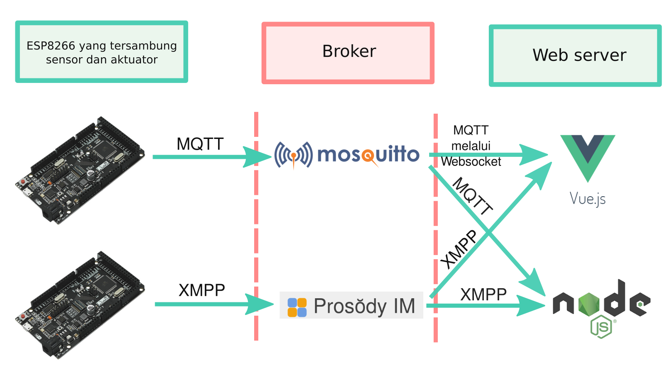Dalam proses memperoleh data throughput dan latensi dari protokol XMPP dan MQTT, maka dibuatlah skenario pengambilan data sebagai berikut :

Rancangan topologi seperti yang telah ditunjukan pada gambar di atas menggunakan dua buah perangkat pengirim data sensor, dua buah broker dan sebuah web server untuk menampilkan data sensor maupun status komponen lainnya di halaman web. Dikarenakan protokol yang digunakan berbeda maka dibutuhkan pula broker yang berbeda. Untuk di web server terdapat dua aplikasi web yang berbeda, Vue.js untuk menampilkan data ke halaman web dan Node.js untuk meneruskan data ke berbagai aplikasi yang membutuhkan data dari rumah pintar. Walaupun demikian, aplikasi web yang akan digunakan selama proses pengujian adalah Vue.js.

**5.2.2 Metode Penelitian**

Metode penelitian yang dilakukan oleh penulis dalam penelitian ini adalah sebagai berikut :

1. Studi Literatur

Mengumpulkan dan memilah teori dasar serta teori pendukung dari berbagai sumber misalnya buku, skripsi, jurnal, artikel dan teori dari situs-situs jaringan internet yang dapat memberikan referensi tentang tugas akhir ini sehingga dapat digunakan untuk mencari pendekatan secara teoritis dari permasalahan yang diangkat.

1. Pengumpulan Data

Pengumpulan data dimulai dari bulan Januari 2019 sampai dengan April 2019 untuk mendapatkan informasi mengenai kedua protokol beserta penerapannya.

1. Pengujian *downtime*

Melakukan pengujian *downtime* dengan cara memutuskan jaringan dan dilanjutkan dengan menghidupkannya kembali untuk mengetahui waktu yang dibutuhkan agar protokol dapat berjalan normal lagi.

1. Pengujian t*hroughput* dan l*atency*

Melakukan pengujian *throughput* dan *latency* untuk mengetahui kualitas transfer data antara protokol MQTT dan XMPP dengan cara melakukan pengiriman data berulang kali.

1. Desain Penelitian

Data yang telah terkumpulkan selama tahap pengujian akan dimasukkan ke dalam tabel dan ditampilkan pula dalam bentuk grafik.

1. Penyusunan Laporan dan Kesimpulan Akhir

Dalam tahap terakhir ini dibuatlah hasil penelitian yang telah dilakukan serta melakukan analisa dari informasi yang didapatkan selama proses pengujian. Setelah itu, dari analisa tersebut dibuatlah kesimpulan sesuai penelitian.

**5.2.3 Diagram Alir Metode Penelitian**

Metode penelitian yang dilakukan penulis dalam penelitian ini dapat dilihat pada *flow chart* berikut :

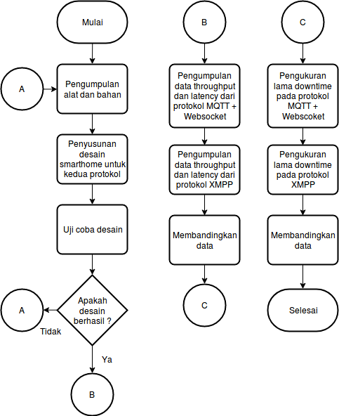

Gambar 5.1 *Flowchart* Penelitian

# 5.3 Analisis Hasil

Hasil dari penelitian ini berupa data perbandingan protokol XMPP dan MQTT menggunakan parameter throughput serta latensi. Selain itu, terdapat pula data perbandingan lama *downtime* ketika terjadi putus jaringan menggunakan protokol XMPP atau MQTT melalui Web socket. Angka-angka tersebut diambil dari software yang telah diletakkan di broker. Data tersebut kemudian diolah dalam bentuk grafik beserta penjelasannya.

# 5.4 Jadwal Penelitian

Penelitian ini dirancang untuk dilaksanakan dalam kurun waktu 4 bulan, atau sesuai dengan tabel dibawah ini.

Tabel 5.1 Jadwal Penelitian

|  |  |  |  |  |  |  |  |  |  |  |  |  |  |  |  |  |  |  |
| --- | --- | --- | --- | --- | --- | --- | --- | --- | --- | --- | --- | --- | --- | --- | --- | --- | --- | --- |
| Tahap Kegiatan | Bulan Ke : | | | | | | | | | | | | | | | | | |
| 1 | | | | 2 | | | | | 3 | | | | | 4 | | | |
| 1 | 2 | 3 | 4 | 1 | 2 | 3 | 4 | 1 | | 2 | 3 | 4 | 1 | | 2 | 3 | 4 |
| Tahap Awal |  |  |  |  |  |  |  |  |  | |  |  |  |  | |  |  |  |
| Identifikasi Masalah |  |  |  |  |  |  |  |  |  | |  |  |  |  | |  |  |  |
| Perancangan Topologi |  |  |  |  |  |  |  |  |  | |  |  |  |  | |  |  |  |
| Tahap Pelaksanaan |  |  |  |  |  |  |  |  |  | |  |  |  |  | |  |  |  |
| Pengumpulan Alat dan Bahan |  |  |  |  |  |  |  |  |  | |  |  |  |  | |  |  |  |
| Pengerjakan Perangkat Keras |  |  |  |  |  |  |  |  |  | |  |  |  |  | |  |  |  |
| Pengerjakan Perangkat Lunak |  |  |  |  |  |  |  |  |  | |  |  |  |  | |  |  |  |
| Percobaan dan Perbaikan |  |  |  |  |  |  |  |  |  | |  |  |  |  | |  |  |  |
| Tahap Akhir |  |  |  |  |  |  |  |  |  | |  |  |  |  | |  |  |  |
| Pengambilan Data |  |  |  |  |  |  |  |  |  | |  |  |  |  | |  |  |  |
| Analisis Hasil |  |  |  |  |  |  |  |  |  | |  |  |  |  | |  |  |  |
| Penyusunan Laporan |  |  |  |  |  |  |  |  |  | |  |  |  |  | |  |  |  |

# DAFTAR PUSTAKA

Cirani, Simone, Gianluigi Ferrari, Marco Picone, and Luca Veltri. 2018. *Internet of Things : Architectures, Protocols and Standards*. New Jersey: John Wiley & Sons, Inc.

Goodwin, Steven. 2013. *Smart Home Automation with Linux and Raspberry Pi*. 2nd ed. Apress.

Hasibuan, Zainal A. 2007. “Metodologi Penelitian Pada Bidang Ilmu Komputer Dan Teknologi Informasi, Konsep, Metode Teknik, Dan Aplikasi.” *2011*.

Hillar, Gastón C. 2017. *MQTT Essentials : A Lightweight IoT Protocol : The Preferred IoT Publish-Subscribe Lightweight Messaging Protocol*. Birmingham: Packt.

Ryan, Michael. 2014. *The Digital Mind: An Exploration of Artificial Intelligence - Michael Ryan*.

Yovita, Leanna V, and Indrarini D Irawati. 2015. *Jaringan Komputer Dan Data Lanjut*. Sleman: Deepublish.